**Título acorde al tema de la Entrega**

**Apellido, Nombre 1; Apellido, Nombre 2; Apellido, Nombre 3**

mail@integrante1, mail@integrante2, mail@integrante3

Coloquen un **RESUMEN** como el de un informe. E**n forma breve se debe** **describir cuál es el objetivo del trabajo, cómo se llevó a cabo y qué resultó de la experiencia**. Muchas veces se vuelca aquí lo observado a partir de la comparación de los resultados mediante los criterios de precisión, exactitud y diferencias significativas. Generalmente no debe exceder las 150 palabras (pero no es estricto). En el resumen NO se citan referencias bibliográficas, ni se colocan ecuaciones, tablas o figuras.

**NO ARMEN UN INFORME, SÓLO FORMATO DE ENTREGA**

**Forma de escribir:** en forma no personal (por ej.: no usen medimos si no se midió, se determinó, …)

***NOTA:*** *TODAS LAS FIGURAS DEBEN INCLUIR: FIGURA X. CON UN PIE DE FIGURA CON UNA BREVE DESCRIPCIÓN.*

***NOTA:*** *TODAS LAS TABLAS DEBEN INCLUIR: TABLA X. CON UNA BREVE DESCRIPCIÓN ANTES DE LA TABLA.*

**Resultados y discusión**

En la Figura 1 se muestra ….. (contar qué se muestra) …… y la Figura 2 ………

* Deben mostrar una Figura (Figura 1) de perímetro (P) en función del diámetro (d) con formato de puntos con incertezas. NO olvidar poner los nombres en los ejes y las unidades. Esta Figura **NO** DEBE TENER EL MODELO COLOCADO. Discutir a simple vista que forma funcional parece tener la relación entre P y d. Debe tener un epígrafe representativo, como siempre.
* Deben mostrar la Figura de P en función de d *o de d en función de P* de acuerdo con lo que hayan observado de sus errores relativos. La Figura 2 también debe estar en formato puntos con las barras de incertezas absolutas de P y de d colocadas, y **DEBE TENER** también incluido el ajuste. Debe tener nombre y unidades en los ejes, y un epígrafe bien representativo.

Ejemplo de otras medidas:

* 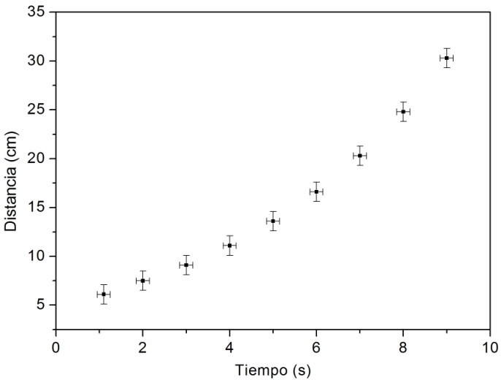

**Figura 1.** Dependencia de la distancia en función del tiempo para el móvil 1 y modelo no lineal del tipo Y = ax2 + b empleando el método de cuadrados mínimos.

* Deben **expresar en el texto los resultados de la pendiente y ordenada al origen** obtenidas del uso del modelo. NO olvidar el uso de 2 cifras significativas y de las unidades si las tuvieran!! En el Python los resultados están programados para que los pongan con 2 decimales (es el código .2f), sin embargo eso NO significa que sean 2 cifras significativas. Aumenten el valor del 2 en el código para ver más decimales y decidir dónde redondear para lograr la expresión correcta. Discutir si es posible considerar al resultado de la ordenada al origen como lo esperado de acuerdo con la teoría. RECUERDEN que evaluamos el intervalo de confianza!!

Seguimos, esta vez cambiamos respecto del Informe 1 y les pedimos que coloquen los resultados de Pi obtenidos por los dos métodos en una Tabla. Esto indica que NO se coloca también una Figura, NI se escriben en el texto, porque eso sería duplicar información en una sección.

En la Tabla 1 se pueden observar …..

* Coloquen los resultados de Pi obtenidos por los dos métodos. Fíjense el Ejemplo.
* Definan en el texto los métodos y el símbolo
* Los datos en la tabla deben estar correctamente expresados y con 2 cifras significativas

Ejemplo:

**Tabla 1.** Resultados de ….

|  |  |
| --- | --- |
| Método | *π* |
| M1 | 3,15 ± 0,25 |
| M2 | xxxxxxx |

* Discutan la Tabla 1 utilizando los criterios de comparación: diferencias significativas, precisión y exactitud. Para el caso de la comparación de qué resultado fue más exacto, usen el dato de Pi de la calculadora (no es necesario colocarlo en el texto, sólo nombrar que se utilizó ese dato).
* ¿Qué método consideran más confiable? Una frase con esto y el por qué